
专题06 探究影响浮力大小的因素（第03期）
阿基米德原理：
（1）影响浮力大小的因素
①浮力的大小只跟液体的密度和物体排开的液体的体积有关，而跟物体浸入液体中的深度、物体的形状、密度、物体在液体中是否运动等因素无关。
②我们通过探究性的实验发现，浮力大小只决定于被排开液体的重力。
③阿基米德原理不仅适用于液体，也适用于气体。由于气体充满整个空间，因此气体中的物体体积始终等于排开气体的体积。
（2）对浮力公式的认识
①G_{排}是物体排开液体的重力而不是液体自身的重力。
②ρ_{液}是指液体的密度，而不是物体的密度。
③V_{排}是排开液体的体积，不一定是物体的体积。
典型例题 取一只重力忽略不计小塑料袋，袋内装满水，用细线把袋口扎紧，袋内不留空气，如图（a）所示，用弹簧测力计测出水袋重为2.8N。将这水袋逐渐浸入水中，通过观察到的 现象，说明水袋所受浮力变大，当水袋全部浸没水中时，弹簧测力计的读数为 ；一个重为2N的苹果悬浮在水中如图（b），受到的浮力为 N；往水中加盐，苹果逐渐浮起，最后漂浮在水面如图（c），则漂浮时与悬浮时相比受到的浮力 （选填“增大”、“减小”或“不变”）。
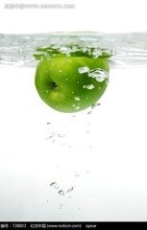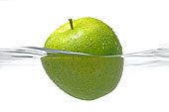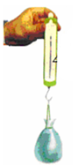
（a）
（b）
（c）
解析：把装水的塑料袋慢慢放入水中，水袋受到水向上的浮力，弹簧测力计的示数会变小。当水袋浸入水中的体积增大时，排开水的体积增大，受到的浮力增大，弹簧测力计对袋子的拉力在减小。苹果悬浮于水中，受到的浮力等于其重力。向水中加盐，水的密度变大，盐水密度大于苹果的的密度，苹果会漂浮于水中，漂浮时浮力也等于重力，所以苹果的浮力不变。学，科网
答案：弹簧测力计读数逐渐变小 0 2 不变
针对练习1 如图所示，重为10牛的物体在细绳的作用下静止在水中，物体的体积为2×10⁻³米³，物体所受的浮力为 牛，方向 。当剪断细线时，物体所受合力的大小 （选填“变大”、“不变”或“变小”）。

1、19.6； 竖直向上； 变大 解析：物体所受的浮力为F_{浮}=ρ_{液}gV_{排}=10³Kg/m³×9.8N/Kg×2×10⁻³米³=19.6N，方向竖直向上；剪断细线前，物体处于平衡状态，合力为零。剪断细线时，合力大小为19.6N-10牛=9.6N，所以，当剪断细线时，物体所受合力的大小变大。
针对练习2 如图甲所示，一生一熟两个鸡蛋，一起放入装有水的烧杯中，往水中边加盐边搅拌，观察到原来都沉底的鸡蛋有一个先浮出液面。为了探究先浮出液面的是生鸡蛋还是熟鸡蛋，小东先用电子秤称出一个生鸡蛋的质量为 g（如图乙），将这一鸡蛋煮熟冷却后再称出其质量为56.40g。通过测量还发现鸡蛋煮熟后体积几乎不变，说明鸡蛋煮熟后的平均密度 （填“变大”、“变小”或“不变”）。由此可判断：先浮出液面的是 鸡蛋，此鸡蛋未露出液面的上浮过程中，受到的浮力 （选填“大于”、“小于”或“等于” ）重力。
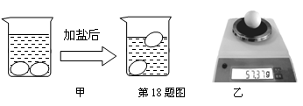
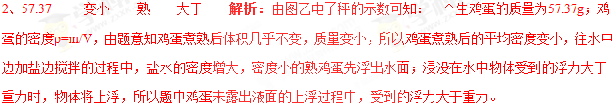针对练习3 体积为100 cm³的铁块浸没水中时，排开水的重力是 N，受到的浮力是 N。如果将它浸没酒精中，受到的浮力是 N。（ g取10 N／kg，ρ_{酒精}=0.8×10³ kg/ m³ ）
3、1；1；0.8 解析：物体浸没水中时所受浮力大小由阿基米德原理的推导公式F_{浮}=ρ_{水}gV_{排}=1×10³ kg/ m³ ×10N/kg×100×10⁻⁶m³=1N；排开水的重力等于浮力大小也为1N；如果将它浸没酒精中，受到的浮力F_{浮}=ρ_{酒精}gV_{排}=0.8×10³ kg/ m³ ×10N/kg×100×10⁻⁶m³=0.8N.
1、把一个重12N的物体放入水中，漂浮时有四分之一的体积露出水面，则物体的体积是_ m³；若向水中加盐，则物体受到的浮力 （选填“变大”“变小”或“不变”）．(g取10N/kg)
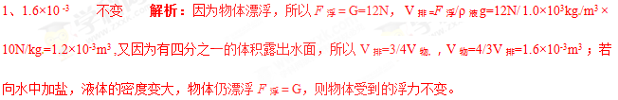
2、小明利用弹簧测力计、细线、装有适量水的小桶，测量铁矿石的密度。以下是小明设计的实验步骤，请你按照他的实验思路，将实验步骤补充完整。
（1）将装有适量水的小桶悬挂在弹簧测力计下方，待小桶静止时，读出弹簧测力计的示数F₁，并记录在表格中；
（2）用细线拴住铁矿石，将铁矿石放入小桶中，手松开细线，铁矿石沉入桶底，待小桶静止时，读出弹簧测力计的示数F₂，并记录在表格中；
（3） ，待小桶静止时，读出弹簧测力计的示数F₃，并记录在表格中；
（4）已知水的密度为ρ_{水}，利用测量出的物理量和ρ_{水}计算铁矿石的密度ρ_{石} = ，并将计算结果记录在表格中。=
2、（3）用手提起细线，使铁矿石仍浸没水中且不接触桶底和壁。 （4）(F₂- F₁)ｐ_{水}/(F₃₋ F₁) 解析：因为小明的实验思路，是利用差值法测出铁矿石的重力和浸没水中时受到的浮力，所以（3）中的步骤是用手提起细线，使铁矿石仍浸没水中且不接触桶底和壁；（4）因为铁矿石的重力G=F₂- F₁，铁矿石受到的浮力F_{浮}=F₃₋ F₁，且物体浸没时，V_{排}=V_{物，}所以由G=mg=ρ_{物}V_{物}g，F_{浮}=G_{排}＝ρ_{液}gV_{排}，可得：
ρ_{石}/ρ_{水}=G/F_{浮}=F₂- F₁/F₃₋ F₁,即ρ_{石}=(F₂- F₁)ｐ_{水}/(F₃₋ F₁)。
3、小明和小华同学研究金属球在水中受到浮力的大小时提出了不同的猜想。
小明：金属球在水中所受的浮力F_{浮}跟金属球的密度有关；
小华：金属球在水中所受的浮力F_{浮}跟金属球浸入水中的深度有关。
于是他们将半径均为5cm但密度不同的金属球甲、乙分别挂在测力计下，将其逐步浸入水中进行实验。他们通过测出球心到水面的距离h来表示金属球浸入水中的深度、并读出相应的测力计示数F且计算得出
F_{浮}，实验数据分别见表一、二
（1）实验中所进行的序号为l、7实验的示意图是图中的____（选填“a”或“b”）。
（2）分析比较实验序号2～6或8—12的实验数据及相关条件，可初步得出的结论是：同一金属球浸入水中的深度增加时，所受到水的浮力____。
（3）分析比较实验序号2和8、3和9、4和10或5和11的实验数据及相关条件，可初步得出的结论是：____。
（4）他们进一步提出问题：金属球在水中所受最大的浮力跟哪些因素有关？为继续研究，最需要添加的实验器材是：跟甲（或乙） （选填“半径”、“密度”或“质量”）不同的金属球。
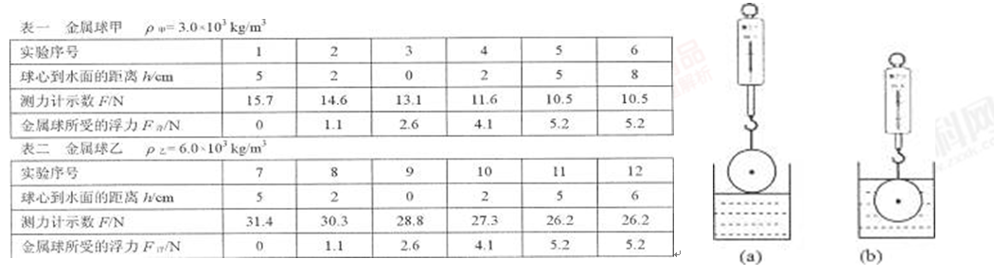
3、（1）a；（2）开始时逐渐增大，当完全浸没时大小保持不变；（3）当浸入水中深度相等时，半径相同的金属球所受浮力与金属球的密度无关；（4）半径．
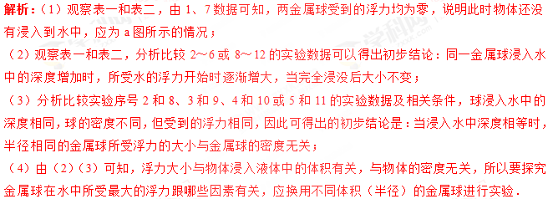
4、如图甲用水“探究浮力大小”的实验过程示意图。
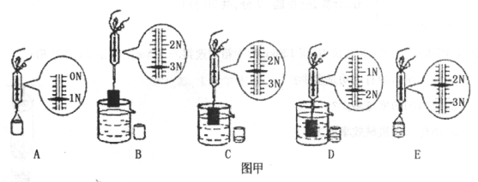
（1）实验步骤C和D可以探究浮力大小与______________的关系，步骤B和______________可以测出物块浸没在水中时受到的浮力F_{浮}，步骤A和______________可以测出物块排开的水所受重力G_{排}；比较F_{浮}与G_{排}，可以得到浮力的大小跟物体排开的水所受重力的关系。
（2）图乙是物块缓慢浸入水中时，弹簧测力计示数F随浸入深度h变化的关系图象。分析图象，可得关于浮力大小的初步结论：
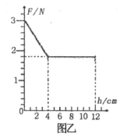
①物块浸没前，____________________________，物块所受的浮力越大；
②物块浸没后，所受的浮力大小与______________无关。学科：网
（3）此物块的密度是______________g/cm³（g取10N／kg）。
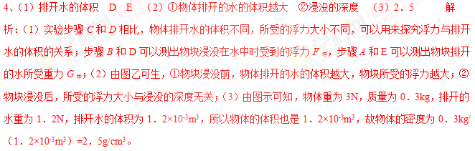
5、如图在探究“浮力的大小与什么因素有关”的实验中，班级的“物理小博土”为同学们做了如图所示的一系列实验，实验中的铜块与铝块体积相同。
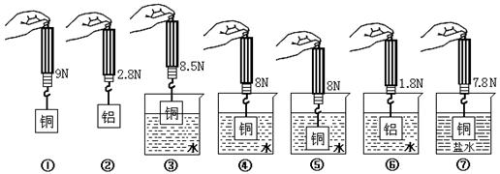
（1）、做①③④三次实验是为了探究浮力的大小与 __ 的关系，得出的结论是 。
（2）、分析 三次的实验数据，可知浮力的大小与物体浸入液体内的深度无关。
（3）、做①②④⑥四次实验是为了探究浮力的大小与物重的关系，得出的结论是 。
（4）、做 三次实验可探究浮力的大小与液体密度的关系，可得出的结论是 。
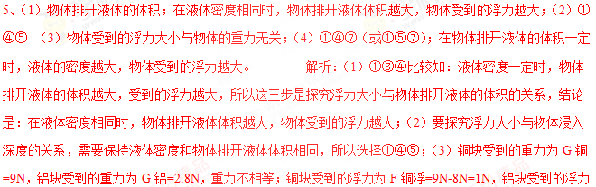为F铝浮=2.8N-1.8N=1N，浮力相等．所以物体受到的浮力大小与物重无关；（4）要探究浮力的大小与液体密度的关系，应该将物体浸入不同的液体，同时保持物体排开液体的体积相同，所以选择①④⑦（或①⑤⑦），实验结论是：在物体排开液体的体积一定时，液体的密度越大，物体受到的浮力越大。
6、小明的父亲是一位配钥匙的师傅，他发现有一种钥匙坯和5角硬币的颜色都是黄灿灿的，为探究它们是否是同一种材质，设计如图实验：
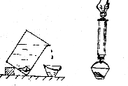
（1）取一枚钥匙坯放入小空桶，称出它们的总重F₁；
（2）取一枚5角硬币放人小空桶，称出它们的总重F₂；[来源:Zxxk.Com]
（3）将那枚钥匙坯轻轻放人已装满水的溢水杯中，用小空桶收集溢出的水，称出水及桶的总重F₃；
（4）将那枚5角硬币也轻轻放人溢水杯中(钥匙坯仍在其中)，用刚才装水的小桶继续收集这次溢出的水，称出桶及两次溢出水的总重F₄。
①在该实验中，小明遗漏了一步重要的测量(并用字母表示)： 。
②小明认为，如果则可以认为它们是同一材质。根据你补充的步骤，上述等式应修改为： 。
③实验时，钥匙坯、硬币各取一枚好不好？请作答并简述理由__________________。
6、①测量空桶的重量F₀；②
③不好，应适当多取几枚硬币和几个同种钥匙坯以减小实验误差
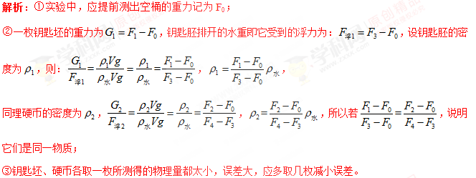
1. 【2017•盐城卷】未煮过的汤圆沉在水底，煮熟后漂浮在水面上，则此时汤圆（ ）
A．受到的浮力等于重力，排开水的体积比未煮过的小
B．受到的浮力大于重力，排开水的体积比未煮过的小
C．受到的浮力大于重力，排开水的体积比未煮过的大
D．受到的浮力等于重力，排开水的体积比未煮过的大
【答案】D
【解析】
汤圆放入锅内，体积较小，重力大于浮力，所以沉在水底；加热一段时间后，汤圆因其内部气体受热膨胀，致使汤圆体积变大，由F_{浮}=ρgV_{排}可知，所受浮力变大，当浮力大于重力时，汤圆上浮起来，煮熟后漂浮在水面上，此时受到的浮力等于汤圆的重力。在这个过程中，汤圆的重力不变，煮熟后比未煮过时受到的浮力大，排开水的体积大。故D正确为答案。
考点：物体的浮沉条件
2. 【2017•自贡卷】有质量相同的两个实心球，其密度分别为水的密度的2倍和5倍。把它们分别挂在两个弹簧测力计的下端，然后将两球完全浸没在水中，此时两球所受浮力之比为 ，两弹簧测力计的示数之比为 。
【答案】5：2 5：8
【解析】
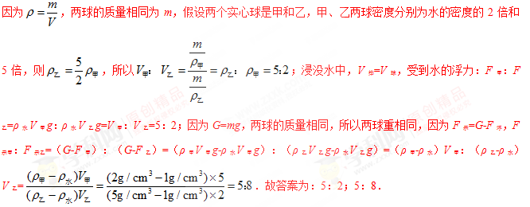
考点：阿基米德原理．
3. 【2017•枣庄卷】将你一只手的食指浸入水中,你会感受到浮力的作用。你想知道食指所受的浮力大小吗？请从下图提供的实验器材中选择合理的实验器材，设计出两种测出你的食指受到浮力的实验方案，并完成填空。（已知水的密度是ρ_{水}）
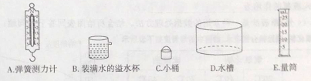
方案一：
- 写出你需要测量或记录的物理量及其符号:
（2）食指所受浮力大小的表达式:F=
方案二：
(1)写出你需要测量或记录的物理量及其符号:
（2）食指所受浮力的表达式:F=
【答案】方案一：（1）食指浸入水中排开水的体积V_{排} （2）ρ_{水}gV_{排}
方案二:(1)小桶的重力为G₁，小桶和食指浸入水中是排开的水的总重力G₂ (2)G₂-G₁
【解析】
方案一：（1）水槽的横截面积太大，为减小误差，应选择溢水杯；学#科网
没有小桶，溢出水的重力无法用测力计测量，所以可将溢出的水直接接入量筒中，由密度公式得出质量，根据F_{浮}=G_{排}=m_{排}g得出浮力大小；
用到的器材是溢水杯、量筒；
（2）实验中测出溢出水的体积V便可；
根据阿基米德原理，F=G_{排}=m_{排}g=ρ_{水}Vg；
方案二：（1）需要的实验器材：弹簧测力计、溢水杯、小桶．
（2）实验步骤：
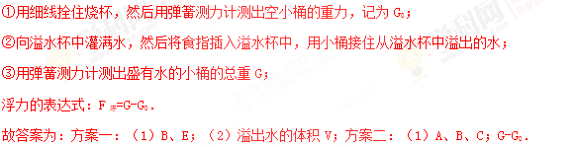
考点：探究浮力大小的实验．
4. 【2017•成都卷】将一小石头浸没在水中，放手后小石块沉入水底。在小石块下沉过程中，下列分析正确的是（ ）
A.浮力变大 B.浮力变小
C.浮力大于重力 D.浮力小于重力
【答案】D
【解析】
题中小石头浸没在水中，在小石块下沉过程中，排开水的体积不变，故所受到的浮力不变，选项A、B是错误的；由于小石块下沉，由物体的浮沉条件知，其所受的浮力小于重力，选项C是错误的。故本题正确选项是D。
【考点定位】影响浮力大小的因素及物体的浮沉条件。
5. 【2016·三明卷】（3分）图16是探究浮力大小与哪些因素有关的实验：
（1）图甲中，用弹簧测力计测得物体A的重为 N；把物体A浸没在水中时，弹簧测力计示数如图乙所示，则此时物体A受到的浮力大小为 N。
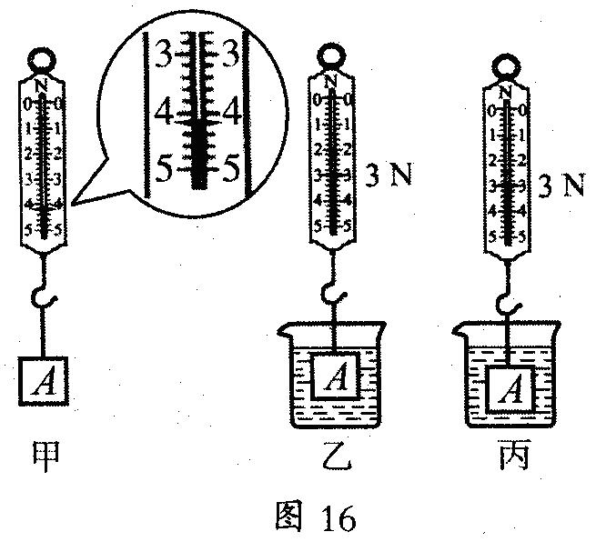
（2）观察乙图和丙图的弹簧测力计示数，可知浮力的大小与物体浸没在水中的 无关。
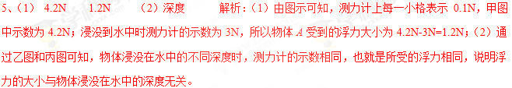
6. 【2017•黄石卷】在探究“物体浮力的大小跟它排开液体的重力的关系“实验时，具体设计的实验操作步骤如图甲、乙、丙和丁所示．为方便操作和减小测量误差，最合理操作步骤应该是 （ ）
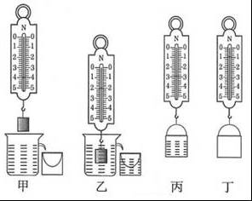
A．甲、乙、丙、丁 B．乙、甲、丙、丁 C．乙、甲、丁、丙 D．丁、甲、乙、丙
【答案】D
【解析】
为方便操作和减小测量误差，合理的实验顺序是：丁、测出空桶所受的重力，再把空桶置于溢水杯口的正下方；甲、用弹簧测力计测出物体所受的重力；乙、用弹簧测力计吊着物体浸没在装满水的溢水杯中，读出此时弹簧测力计的示数；丙、测出桶和排开水所受的总重力，故应选D。
【考点定位】探究浮力大小的实验
7. 为了直观验证阿基米德原理，实验装置如图所示，把弹簧测力计上端固定在铁架台上，用粗铁丝做一个框，挂在弹簧测力计挂钩上，在粗铁丝框上端悬吊一个金属块，下端放一小杯在金属块的正下方，有一个溢水杯，溢水杯放置在铁架台的支架上，溢水杯跟金属块、粗铁丝都不接触
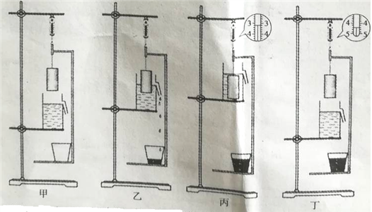
（1）平稳缓慢地抬高溢水杯支架，使金属块完全浸没入水中（如图甲→乙→丙），在此过程中，弹簧测力计示示数：F_{甲}_______F_{丙}（选填“大野”、“等于”或“小于”）学科#网
（2）再平稳缓慢地降低溢水杯支架，使金属块完全离水面（如图丁）可以计算出图丙中金属块所受到的浮力约为______N，此时浮力的测量数值比真实数值将____（选填“偏大”或“偏小”）
【来源】湖南省衡阳市2018年中考物理试题
【答案】 等于 1.2 偏大
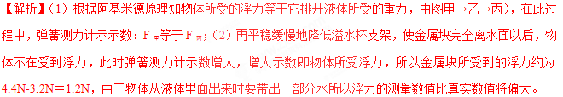
点睛：阿基米德原理;浸在液体中的物体受到液体向上的浮力浮力的大小等于物体排开液体的重力，据此作答。
8. 【2017•无锡卷】同学们用空塑料瓶和细沙等实验器材探究影响浮力大小因素，（g取10N/kg，ρ_{水}=1×10³kg/m³）
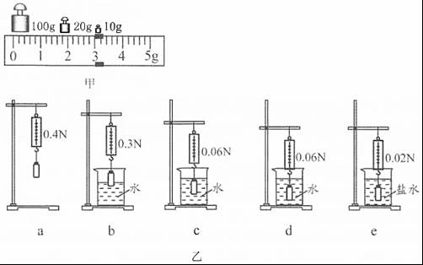
（1）为了测出塑料瓶的体积，进行如下操作，
①把天平放在水平桌面上，调节天平平衡，在左盘中放入盛有适量水的烧杯，通过増减砝码和移动游码使天平再次平衡，所加砝码和游码的位置如图甲所示，烧杯和水的总质量为 g．
②在空塑料瓶中装入适量细沙，拧紧瓶盖，在瓶颈系一细绳，手拿细绳将塑料瓶完全浸没于烧杯的水中（瓶没有接触烧杯，水未溢出），通过増减祛码和移动游码使天平再次获得平衡，所用砝码总质量和游码所示质量之和为167g，塑料瓶的体积是 cm³．
（2）同学们根据生活经验提出了如下三种猜想，并举出了相应的实例
猜想一，浮力的大小与物体的密度有关，实例：铁块可以在水中下沉，木头可以浮在水面上
猜想二，浮力的大小与液体的密度有关，实例：鸡蛋可以在水中下沉，在盐水中可以浮起来
猜想三，浮力的大小与浸入液体的深度有关，实例：在游泳池里，人越往下蹲感觉到水向上托自己的力越大
为了验证以上猜想是否正确，同学们选择了装入细沙的塑料瓶和其他实验器材进行探究，实验过程如图乙所示．
①根据实验步骤d和 （填序号），可以确定猜想二是正确的；
②根据实验步骤c和d可以验证猜想三是 （选填“正确”或“错误”）；对该猜想对应的实例，合理的解释是 ．
③要验证猜想一是否正确，可以在塑料瓶中 后再进行探究．
④同学们讨论认为，猜想一和猜想二中的实例反应了物体的浮与沉可能与密度有关，要选用一个能漂浮在图e中盐水上的物体时，物体的密度应小于 g/cm³（计算结果保留1位小数）．
【答案】（1）①133；②34；（2）①e；②错误；在游泳池里，人越往下蹲排开水的体积越大，人受到的浮力越大，说明浮力的大小与物体排开液体的体积有关；③添加一些细砂；④1.1
【解析】
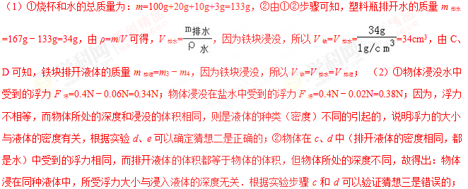对该猜想对应的实例，合理的解释是：在游泳池里，人越往下蹲排开水的体积越大，人受到的浮力越大，说明浮力的大小与物体排开液体的体积有关；③要验证猜想一是否正确，即浮力的大小与物体的密度有关，根据控制变量法要改变物体的密度，在物体体积不变时，在塑料瓶中添加一些细砂可以改变塑料瓶整体的密度；④由a、c两图知，物体浸没在水中所受浮力：F_{浮}=G﹣F′=0.4N﹣0.06N=0.34N；物体浸没在盐水中受到的浮力F_{浮}′=0.4N﹣0.02N=0.38N；由阿基米德原理可得：F_{浮}=ρ_{水}gV_{排}=0.34N﹣﹣﹣﹣﹣﹣（Ⅰ），F_{浮}′=ρ_{盐水}gV_{排}=0.38N﹣﹣﹣﹣﹣﹣﹣（Ⅱ）浸没时V_{排}相等，由（Ⅰ）（Ⅱ）可得盐水的密度：ρ_{盐水}=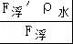=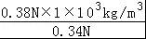=1.1×10³kg/m³=1.1g/cm³，物体的浮与沉与密度有关，要选用一个能漂浮在图e中盐水上的物体时，物体的密度应小于1.1g/cm³。
【考点定位】探究浮力大小的实验
9、为了验证阿基米德原理，小明在一只塑料袋（塑料袋很轻很薄）中装入大半袋水，用弹簧测力计测出盛有水的塑料袋所受重力的大小。再将塑料袋慢慢浸入水中，观察到测力计的示数变______，说明盛水的塑料袋排开_____越大，受到的浮力越大。继续将塑料袋慢慢浸入水中，当观察到_______现象时，弹簧测力计的示数为零，由此验证了阿基米德原理。小华准备将塑料袋装满水做同样的实验，操作时发现，塑料袋尚未完全浸入水中弹簧测力计的示数已为零，这是_____________原故。
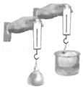
【来源】江苏省扬州市2018年中考物理试题
【答案】 小 水的体积 袋内水面与烧杯中的水面相平的 塑料袋中水没有装满
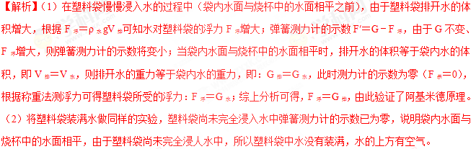
点睛：塑料袋慢慢浸入水的过程中，塑料袋排开水的体积增大，水的密度不变，水对塑料袋的浮力增大，而塑料袋内水受到的重力＝拉力+浮力，物体的重力不变，浮力增大，弹簧测力计对物体的拉力（示数）减小；当袋内水面与烧杯中的水面相平，则排开水的体积等于袋内水的体积，根据阿基米德原理，此时排开水的重力等于袋内水的重力，所以测力计的示数应为零。
10、小陈同学在老师的指导下完成了以下实验：
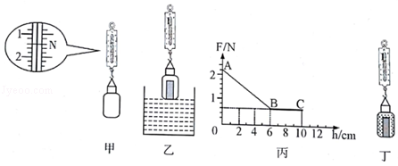
①用弹簧测力计测出一个带盖子的空玻璃瓶的重力，如图甲所示；
②用手拿着这个盖紧瓶盖的空玻璃瓶浸没在水中，放手后发现玻璃瓶上浮；
③将一个铁块装入玻璃瓶并盖紧盖子，放入水中放手后发现玻璃瓶下沉；学+科网
④取出玻璃瓶并擦干瓶上的水，挂在弹簧测力计上，保持玻璃瓶竖直，然后从图乙所示位置慢慢浸入水中，并根据实验数据绘制了弹簧测力计的示数F与玻璃瓶下表面浸入水中深度h的关系图象如图丙所示。
（1）装有铁块的玻璃瓶全部浸没在水中时受到的浮力是_____N。
（2）BC段说明物体受到的浮力大小与浸没的深度_____（选填“有关”、“无关）。
（3）在第②操作步骤中空玻璃瓶浸没在水中时受到的浮力为_____N。
（4）小陈认真分析以上实验数据和现象后发现，物体的沉浮与物体的重力和所受浮力有关，其中上浮的条件是_____。
（5）若圆柱形容器的底面积为100cm²，在乙图中，当玻璃瓶浸没后，水又对容器底的压强增加了_____Pa。
（6）细心的小陈同学发现玻璃瓶上还标有100ml的字样，于是在装有铁块的玻璃瓶内装满水并盖上瓶盖，再用弹簧测力计测出总重力，如图丁所示，此时弹簧测力计示数为3.1N，根据以上数据他算出了铁块的密度为_____kg/m³。
【来源】【全国市级联考】2018年四川省达州市中考物试题
【答案】 1.6 无关 1.6 F_{浮}＞G 160 0.8×10³
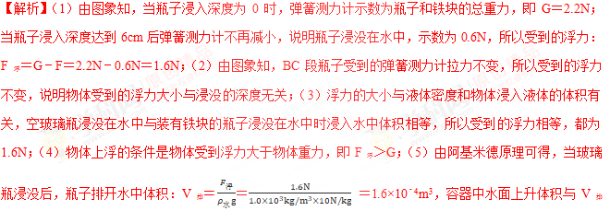相等，即：△V＝V_{排}＝S△h，所以容器中水面上升高度：△h＝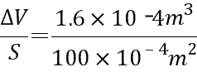＝1.6×10^{﹣2}m，所以水又对容器底的压强增加了：△p＝ρ_{水}g△h＝1.0×10³kg/m³×10N/kg×1.6×10^{﹣2}m＝160Pa；（6）由图甲知，空瓶的重力G_{瓶}＝1.4N，瓶子和铁块的总重力G＝2.2N，铁块重力：G_{铁}＝G﹣G_{瓶}＝2.2N﹣1.4N＝0.8N，由题知，图丁中时弹簧测力计示数，即瓶子、水和铁块的总重力：G_{总}＝3.1N，所以装入水的重力：G_{水}＝G_{总}﹣G＝3.1N﹣2.2N＝0.9N，加入水的体积：V_{水}＝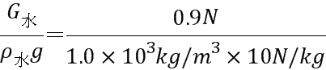＝9×10^{﹣5}m³＝90cm³，铁块的体积：V＝V_{容积}﹣V_{水}＝100cm³﹣90cm³＝10cm³，所以铁块密度：ρ＝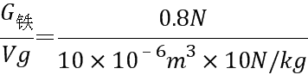＝0.8×10³kg/m³。
点睛：（1）分析图象，由根据F_{浮}＝G﹣F求浮力大小；（2）根据图象分析解答即可；（3）根据浮力大小的影响因素分析解答；（4）根据浮沉条件解答；（5）由阿基米德原理计算瓶子浸入水中体积，从而得出液面上升的高度，可计算压强的增加量；（6）由图甲知，瓶子重力，从而计算铁块重力，计算出瓶中加入水的重力，由密度公式可得加入水的体积，从而得到铁块体积，由密度公式计算铁块的密度大小。

